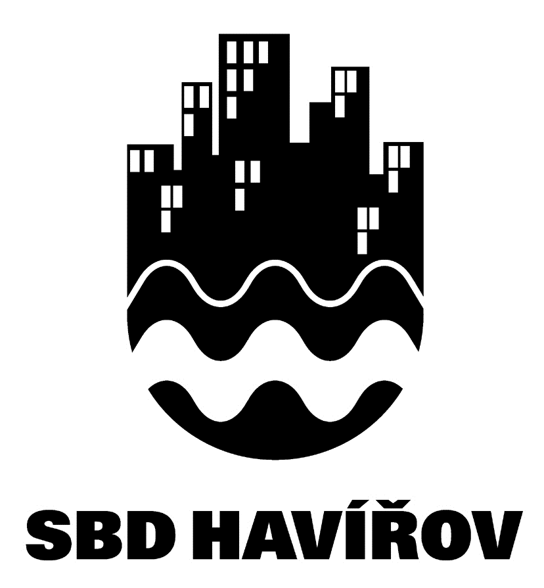

Stavební bytové družstvo Havířov
Hornosušská 1041/, 735 64 Havířov – Prostřední Suchá

Stavební bytové družstvo Havířov, správce 300 bytových domů ve statutárním městě Havířov
vyhlašuje personální výběrové řízení na obsazení pracovní pozice

Technik informačního systému a technologií

Jedná se o hlavní pracovní poměr zaměstnance – technika informačního systému a technologií, s odpovídajícími platovými podmínkami podle vzdělání a doby praxe.

Možný termín nástupu - 5. 1. 2026 případně dle dohody.

Předpoklady uchazeče:
- SŠ vzdělání, ideálně v oboru IT.
- základní orientace v IT.
- schopnost pracovat s kancelářským softwarem MS Office.
- základní znalost operačního systému Windows, Linux výhodou
- základní povědomí o počítačových sítích.
- spolehlivost, pečlivost a ochota učit se nové věci.
- řidičský průkaz sk. B.

Informace o pracovní pozici

Hlavní úkoly:
- provádět základní údržbu a správu koncových stanic (PC, notebooky, monitory)
- zajišťovat instalaci, konfiguraci běžného softwaru dle pokynů správce IT
- spravovat a udržovat tiskárny, multifunkční zařízení a spotřební materiál
- provádět základní diagnostiku a řešení problémů uživatelů (1st level support)
- spravovat a aktualizovat evidenci hardwaru a softwaru (SW/HW evidence)
- zajišťovat drobné opravy a výměny periferií (klávesnice, myš, kabeláž apod.)
- asistovat při instalacích a údržbě síťových zařízení pod dohledem správce IT
- připravovat a předávat nová zařízení uživatelům včetně zaškolení v základním používání
- pomáhat s administrativními činnostmi v oblastech IT (faktury, licence, objednávky)
- plnit další úkoly dle pokynů správce IT

Místo a způsob podání přihlášky:

Elektronicky: na adresu: helena.roupova@sbdhavirov.cz

Termín: do 5.prosince 2026, do 12,00 hodin.

Obsah:

motivační dopis, CV vč. osobní fotografie, kopii dokladu o dosaženém vzdělání (vše v pdf. formátu)
Máte-li zájem sdílet s námi naše základní hodnoty: Odbornost, Spolehlivost, Komunikativnost a Férovost, rádi Vás přivítáme v našem kolektivu zaměstnanců Správy družstva.

